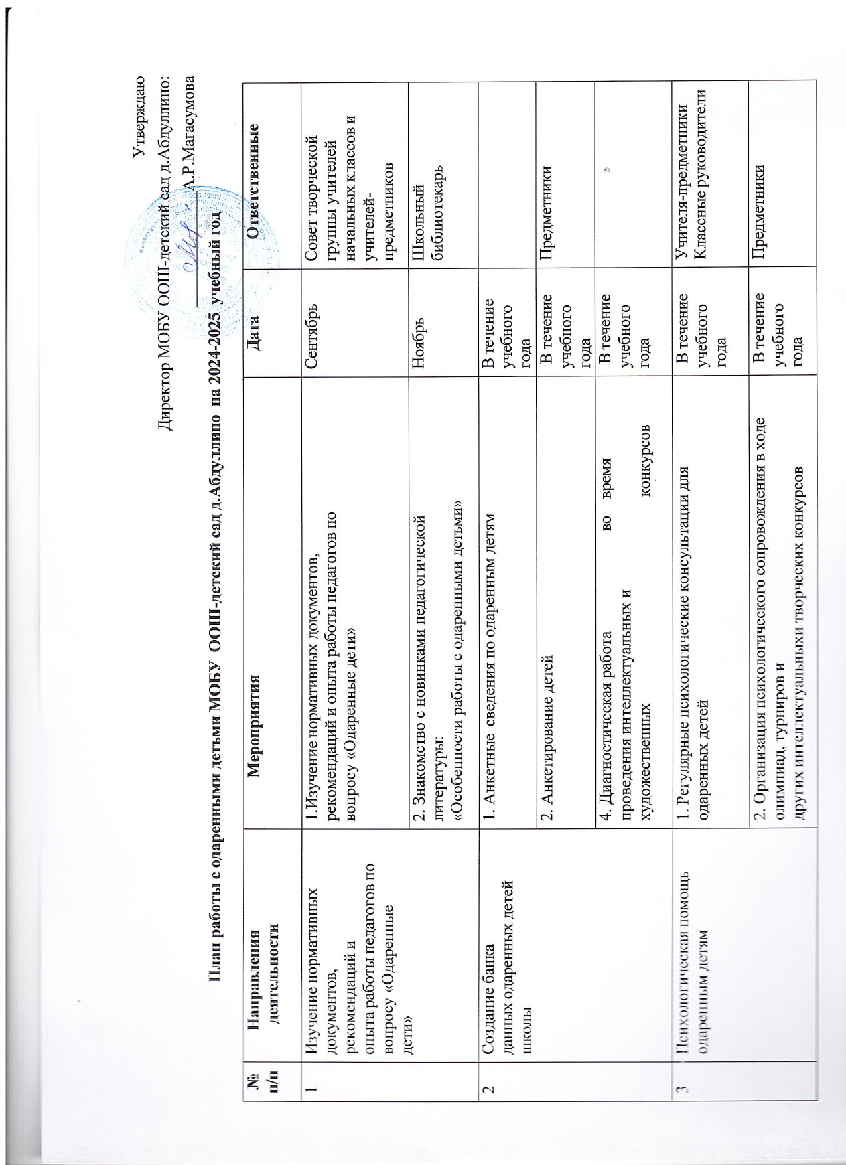

|  |  |  |  |  |
| --- | --- | --- | --- | --- |
| 4 | Создание методической копилки по работе с  Одаренными детьми | 1. Создание научно- методической базы для работы с одаренными детьми, копилки (тесты, карточки для дифференцированной работы, олимпиадные  задания, задания повышенной трудности по предметам,  разработки интеллектуальных игр) | В течение учебного года | ШМО |
| 2. Работа библиотеки по реализации программы: создание тематических картотек, подборка отечественной и зарубежной литературы (монографии, статьи, тезисы, словари и т.д.) по вопросам одаренности  детей в т.ч. в электронном виде. | В течение учебного года | Школьный библиотекарь |
| 5 | Систематизация работы учителей с одаренными детьмив урочной деятельности | 1. Использование в урочной деятельности различных современных средств информации: медиатеки, Интернета, компьютерных игр по предметам, электронных  энциклопедий | В течение учебного года | Совет творческой группы учителей |
| 2. Применение на уроках современных технологий: игровых, проектно- исследовательских, коммуникативных, проблемно-поисковых,  здоровьесберегающих | В течение учебного года | Учителя начальных классов и учителя- предметники |
| 3. Использование элементов дифференцированного обучения, направленных на творческий поиск, высокую познавательную активность, самостоятельную деятельность, а также учебную  мотивацию одаренных учащихся | В течение учебного года | Учителя начальных классов и учителя- предметники |
| 4. Проведение нестандартных форм  уроков: урок-КВН, урок-путешествие, урок-игра, урок- творческая мастерская, урок-  исследование, урок-поиски др. | В течение учебного года | Учителя начальных классов и учителя- предметники |
| 6 | Создание условий для работы с  одаренными детьми во внеурочное время(предметные и творческие кружки, спортивные секции) | 1. Функционирование предметных и творческих кружков, а также спортивных секций | В течение года | Педагоги дополнительного образования, зам.  директора по ВР |
| 2. Предметные школьные и муниципальные, региональные олимпиады (4-е, 7-9-е классы) | Октябрь – январь | Учителя, работающие в 4-х, 7-9-х классах |

|  |  |  |  |  |
| --- | --- | --- | --- | --- |
|  |  | 4. Защита проектов в 4- 9 классах | Апрель- май | Учителя-предметники |
| 5.Предметные недели: Русский и литература География, биология, химия История и обществознание Иностранный язык Математика Физика | В течении года | Руководители ШМО |
| 6. Участие в муниципальной МАН | По плану | Учителя-предметники |
| 7. Участие в выставках детского творчества | В течение года | Учителя предметники, педагоги дополнительного  образования |
| 8. Участие в спортивных соревнованиях, спартакиадах | В течение года | Учителя физической культуры |
| 9. Вовлечение способных, одаренных учащихся в международные и всероссийские конкурсы «Кенгуру» и т.д. | В течение года | Руководители ШМО, учителя предметники |
| 10.Участие в дистанционных олимпиадах и конкурсах. | В течение года | Руководители ШМО, учителя предметники |
| 12. Участие в деятельности РДДМ (творческих конкурсах, семинарах, тематических слётах, форумах, фестивалях, посещение детских оздоровительных лагерей, занятие добровольческой деятельностью, в военно- патриотических  клубах, пробы в журналистике, обмен опытом школьников из других регионов страны). | В течение года | Руководители ШМО, учителя предметники, руководитель первичного отделения РДДМ |
| 7 | Проведение мероприятий с родителями одаренных детей | 1. Анкетирование родителей с целью  определения их основных подходов к данной проблеме | Май |  |
| 2. Совместное творчество родителей и детей. Выставки детских работ | В течение года | Педагоги дополнительного образования |

|  |  |  |  |  |
| --- | --- | --- | --- | --- |
|  |  | 3. Спортивные соревнования «Мама, папа, я – спортивная семья» | В течение года | Руководители спортивных секций |
| 4. Отправление благодарственных писем родителям учащихся. | апрель | Администрация |
| 6. Торжественная «линейка» для призеров и победителей олимпиад, конкурсов вместе с их родителями | май | Зам. директора по УВР |
| 8 | Поощрение работы с одаренными детьми | 1. Поощрение победителей и призеров олимпиад | В течение года | Зам. директора по УВР |
|  |  | Поощрение педагогов, подготовивших победителей и призеров муниципального этапа  олимпиады | В течение года | Директор |
|  |  | 4.Участие школьников в муниципальных, региональных, всероссийских, международных конференциях проектных и исследовательских работ | В течение года | Зам. директора по УВР |